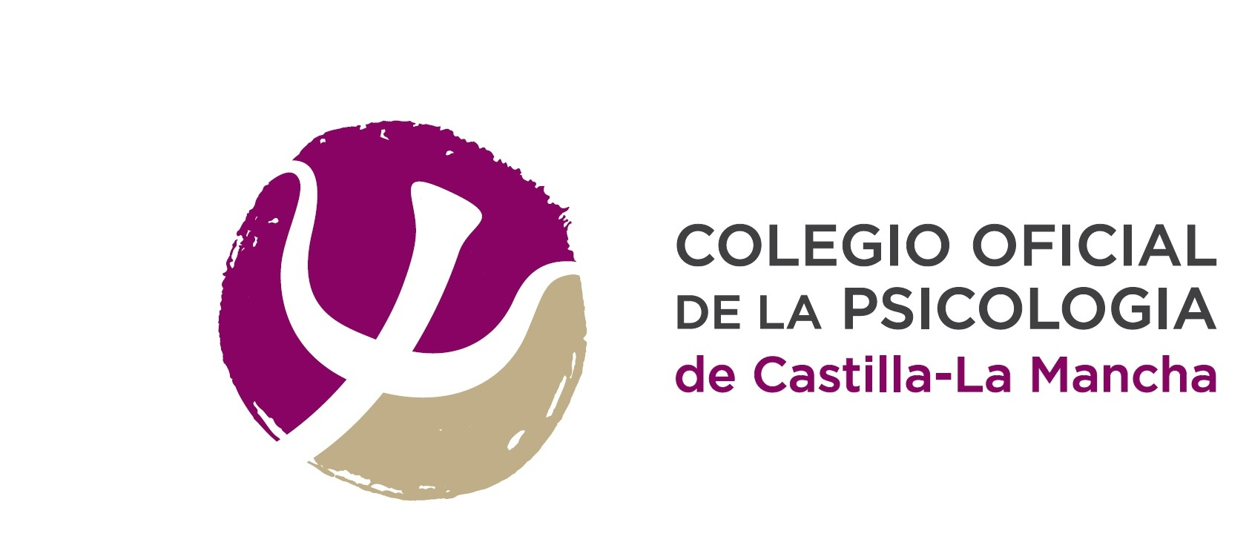

C/ Cruz, 12-Bajo
Telf: 967- 21 98 02 - Fax: 967- 52 44 56
02001 ALBACETE
e-mail: copclm@copclm.com
www.copclm.com

COLEGIO OFICIAL DE LA PSICOLOGÍA DE CASTILLA – LA MANCHA

D/DÑA ......., con DNI/NIE .....… y domicilio en la localidad de ……, C/ ………, núm. ……., C.P. ….., con número de teléfono ……, y correo electrónico ……,
(en caso de ser profesional de la Psicología, n.º de colegiación: …….)

Por medio del presente escrito formulo la siguiente QUEJA/RECLAMACIÓN:

HECHOS

DOCUMENTOS APORTADOS (en su caso)

En su virtud,

SOLICITO al Colegio Oficial de la Psicología de Castilla-LaMancha que tenga por presentado este escrito y por formulada la expresada RECLAMACIÓN, quedando a la espera de su respuesta.

En...……………………., a .…. de ....………………………. de 202...

